Zoom会议客户端学生使用说明
注意：考生无需注册，直接下载安装ZOOM客户端，根据学校安排的时间准时参加设备对接测试、思想政治审查和面试环节。建议考生使用性能完好的主流品牌笔记本电脑或手机，并提前测试好设备的音箱、麦克、摄像头等视频必需设备。面试使用的两台设备（电脑或手机）均需按照以下程序安装ZOOM软件。

考生加入会议时命名规则为“面试序号+姓名+正\侧” 正方位的主设备（面对考生）建议使用电脑或笔记本设置为“正”，侧方位45度安放的手机后置镜头设置为“侧”，如：1张**正和2张**侧，正式面试时两台设备须同时登录会议。
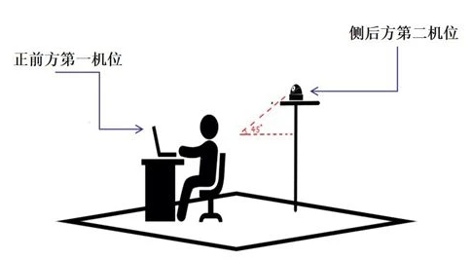

1、Zoom下载安装使用流程

1.1 电脑客户端
浏览器访问 ZOOM 教育网站点 https://www.zoom.edu.cn，下载并安装客户端，如下图：
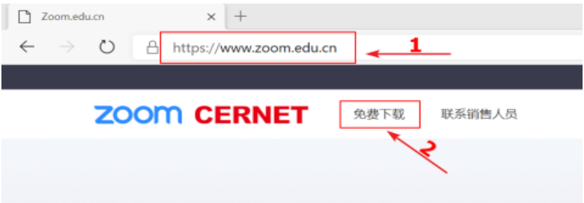
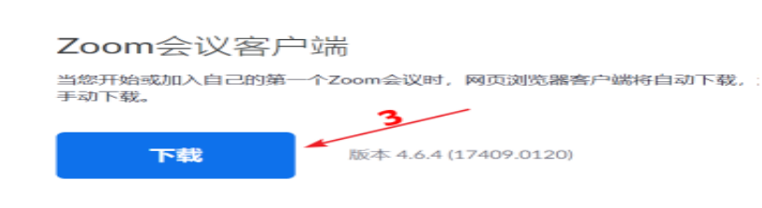
下载完毕后，双击下载的安装程序，便自动安装。

1.2 手机客户端
- 苹果系统IOS 客户端
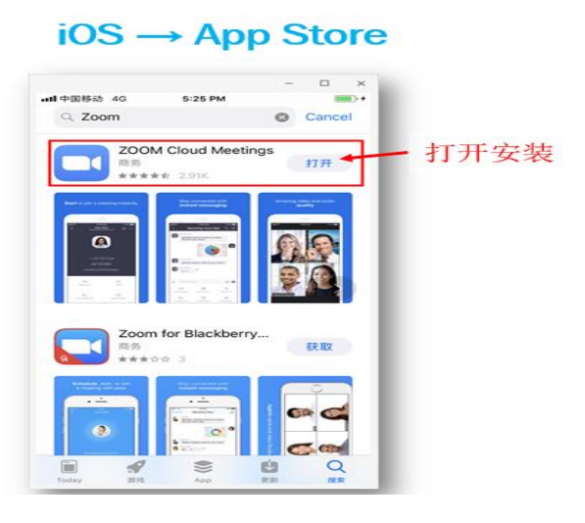
- 安卓系统Andriod 客户端
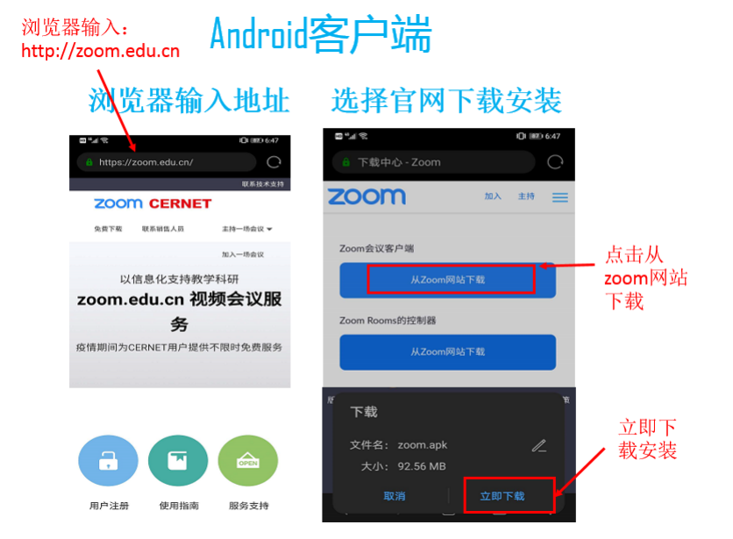

2、Zoom电脑端加入会议步骤
1.登录运行安装好的视频客户端，点击加入会议按钮，如下图：
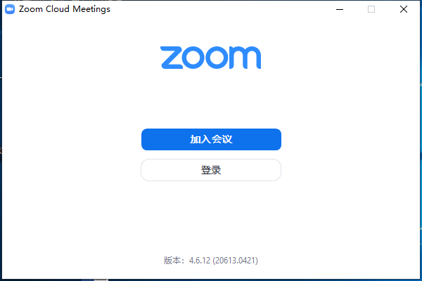
2.输入正确的会议ID，和自己的名字，加入会议，如下图：
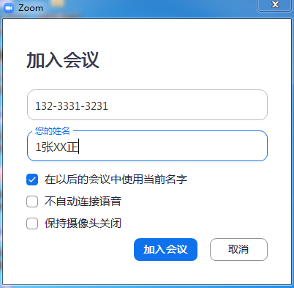
2. 面试序号+姓名+正\侧
1.输入正确的会议ID号
4.点击加入会议
3.如图勾选即可
3.输入正确的会议密码（如果有）
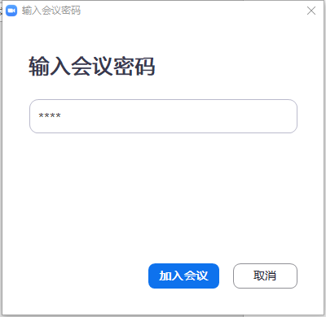
1.输入正确的会议密码
2.点击加入会议
4.点击使用电脑语音设备
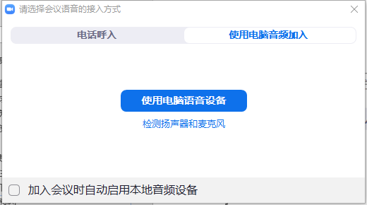
1.点击使用电脑语音设备
5.进入以下界面
点击语音设备测试
6.等待主持人通过你的会议加入。可以点击语音设备测试，弹出以下窗口，麦克风和扬声器都有声音说明语音设备正常。
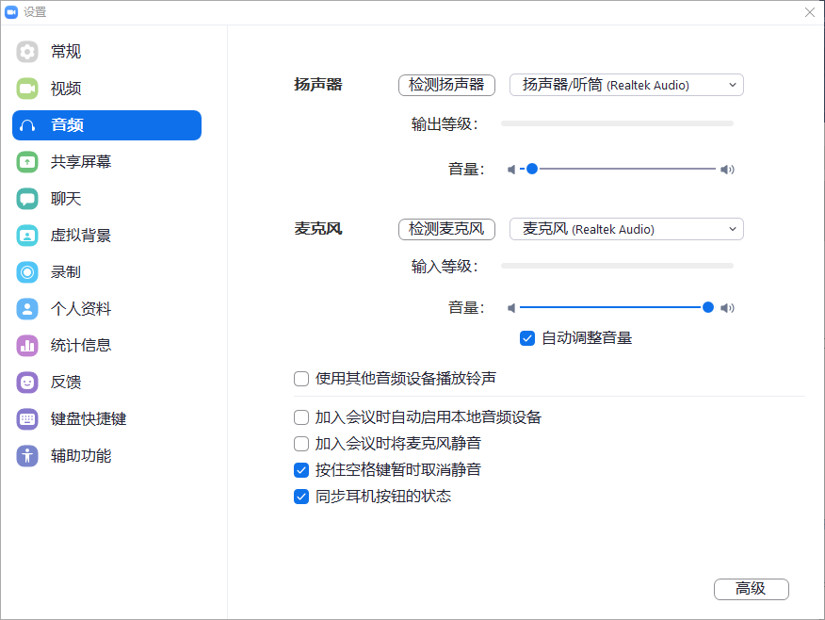
扬声器和麦克风有蓝条即为正常
7.主持人通过你的申请后，即可加入会议，点击使用电脑语音设备，如下图：
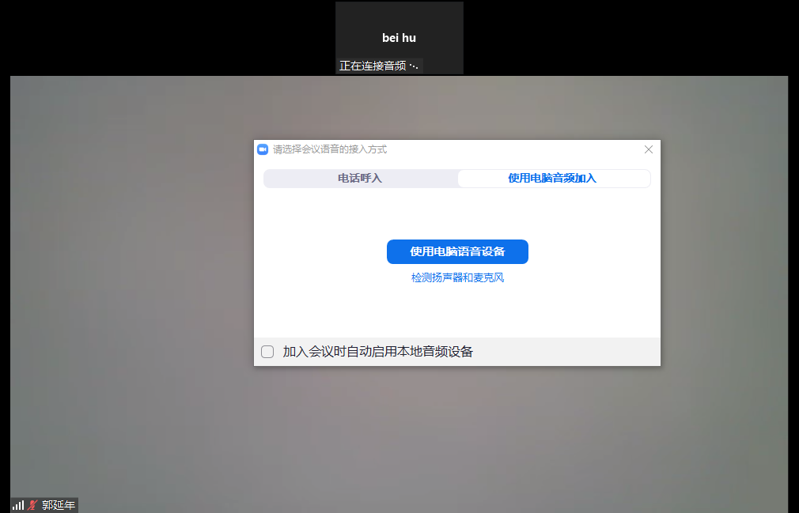
点击使用电脑语音设备
8.即可进行正常面试。

3、Zoom手机端加入会议步骤
1.手机端加入会议与电脑端无太大差异。打开zoom客户端后，看到如下界面，选择加入会议按钮:
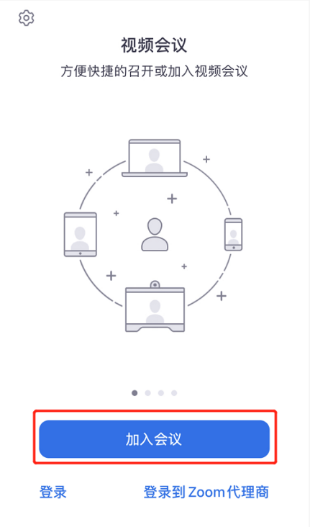
2.按顺序填写相关内容后点击加入会议
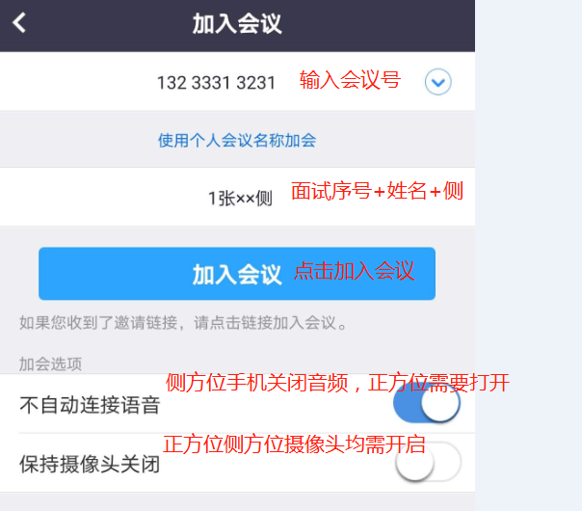
3.输入会议密码加入会议
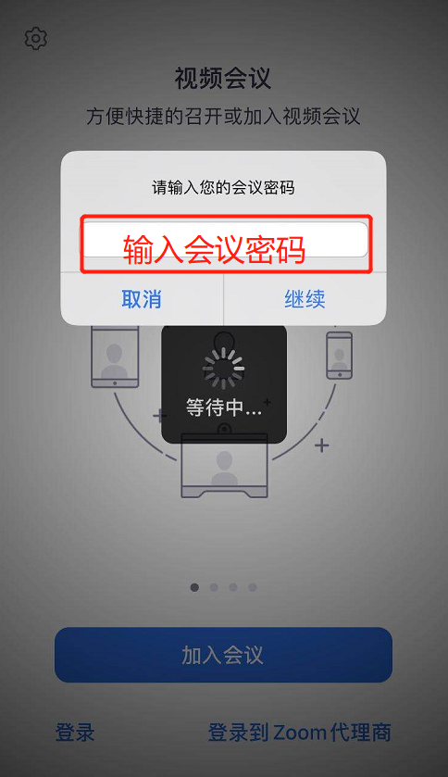
4.选择通过语音设备加入，即可正常进行语音通话,进入会议后，点击开启视频按钮即可开启视频。
